

ENGENHARIA DE QUALIDADE DE SOFTWARE

Alison Luan Gomes

**Análise de Qualidade**

Blumenau,Sc

2024

**1. RESUMO**

Neste relatório abordarei sobre um produto no qual descreverei com

detalhes as observações que tive a respeito dele, será feito uma análise

qualitativa e avaliar se o produto atende de forma positiva ou negativa

aos requisitos especificados em relação a detalhes, tecido, design,

matéria prima, caimento e etc.

Trata-se de um Casaco de Moletom, que me permite o uso em

ocasiões sofisticadas e casuais.

SUMÁRIO **2.**

***1. RESUMO 2 2. SUMÁRIO 3 3. INTRODUÇÃO 4 4. O PROJETO 5* 4.1 Detalhes do produto ou serviço 5 4.2 Tabela de Análise 5 4.3 Relatório 6 4.4 Evidências 7 4.5 Onde encontrar 8 *5. CONCLUSÃO 8 6. REFERÊNCIAS BIBLIOGRÁFICAS 8***

**3. INTRODUÇÃO**

Evidenciando meu produto, o moletom trata-se de um tecido nobre que

simboliza poder e riqueza, logo é um produto que requer a entrega de

uma qualidade em todos os aspectos, de uma forma excepcional. Com o

produto devidamente apresentado, abaixo descreverei minha opinião

sobre os seguintes pontos:

● Corte;

● Caimento;

● Qualidade do tecido (Matéria Prima);

● Usabilidade;

● Design;

● Detalhes;

**4. O PROJETO**

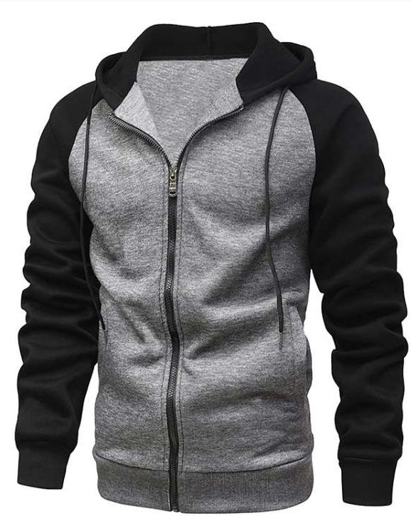

**4.1Detalhes do produto ou serviço**

|  |  |
| --- | --- |
| **Nome do produto ou serviço:** | **Casaco de Moletom** |
| **Fabricante:** | **Edio** |
| **Tempo de uso:** | **1 ano** |
| **Outros detalhes relevantes**  **sobre o produto:** | **Produto forrado e com bolsos laterais** |

**4.2Tabela de Análise**

|  |  |  |
| --- | --- | --- |
| **Característica** | **Sua percepção** | **Referência** **da** **evidência**  **[caso tenha]** |
| **Usabilidade:** | **Produto maleável, de fácil**  **usabilidade, não amassa com**  **facilidade. É extremamente**  **confortável para vestir.** |  |
| **Tecido**  **(Matéria**  **prima):** | **Tecido de POLIÉSTER, com forro,**  **o que te permite usar o produto**  **em dias frios, sem necessidade de**  **outras peças de frio por baixo.** |  |
| **Corte:** | **Com perfeito caimento, com**  **costuras bem feitas, sem rasgos.**  **O corte dele é mais reto, sem**  **silhueta, o que o torna mais**  **versátil para ocasiões mais**  **formais e informais.** |  |

|  |  |  |
| --- | --- | --- |
| **Design:** | **Com um design moderno e atemporal, essa jaqueta é perfeita para complementar o seu visual e garantir conforto e proteção nos dias mais frios. Além disso, apresenta bolsos laterais e ajuste de cordão no capuz, tornando-a ainda mais prática e funcional.** |  |
| **Detalhes:** | **Ele possui bolsos nas laterais**  **que é de extrema importância, pois permite usá-lo com algo**  **necessário, como por exemplo**  **seu celular e possui também**  **uma toca muito confortável.** |  |

**4.3** **Relatório**

A análise do produto nos faz perceber que é um item indispensável no guarda roupas de qualquer um, não só para homens, como para mulheres também. É uma peça coringa, que te permite o uso com qualquer tipo de look para várias ocasiões, te deixa confortável, não só em relação ao tecido, mas em relação a vestimenta.

Comprei esse moletom há um ano e faço o uso com frequência, uso com vários tipos de tênis, calça jeans e com short de tecido leve, combinando com quaisquer tipos de roupas.

**4.4 Evidências**



Moletom masculino, com corte reto, bolsos laterais, ziper para

fechamento, toca e forro.

**4.5Onde encontrar**

Lojas de roupas masculinas/femininas, físicas ou online.

**5. CONCLUSÃO**

Ao realizar essa atividade, consegui perceber a riqueza de detalhes que

conseguimos extrair para uma análise de produto ou serviço. Coisas que

muitas vezes deixamos passar despercebido, mas que são de grande

importância. Não só relacionado a um produto, mas em serviços, percebemos

como a experiência do usuário é afetada caso alguma informação que era

importante não tenha sido levada em consideração durante uma análise para a

correção em alguma ferramenta por exemplo, e como isso afeta diretamente os

clientes. Quando fazemos uma análise, buscamos trazer pontos que são

importantes e relevantes e que lá na frente vão fazer muita diferença, de forma

que muitos problemas poderão ser evitados e corrigidos.

**6. REFERÊNCIAS BIBLIOGRÁFICAS**

https://lojasedio.com.br/moletom-casual/426-jaqueta-de-moletom-masculino-manga-longa-com-ziper-e-capuz-moda-inverno.html 03/06/2024 16:50